Муниципальное дошкольное образовательное учреждение Курагинский детский сад №1 "Красная шапочка" комбинированного вида.

Проект
Пластилинография – как средство развития мелкой моторики у детей дошкольного возраста в подготовительной группе: «Лесовички»
«Волшебные пальчики»

Подготовила воспитатель подготовительной компенсирующей группы: Фильченко С. В.

2021г.
По срокам: долгосрочный: 2 года.
По видам деятельности: творческий, практико-ориентированный.
Актуальность проекта
Пояснительная записка
В настоящее время проблема развития мелкой моторики детей дошкольного возраста становится всё актуальней, так как в последние годы заметно возрастает количество детей с нарушением речи. Учёные доказали, что двигательные импульсы пальцев рук влияют на формирование «речевых» зон и положительно действуют на кору головного мозга ребёнка.
Уровень развития мелкой пальцевой моторики и координации движений рук – один из показателей интеллектуального и речевого развития, так как зоны коры головного мозга, отвечающие за моторику, тесно переплетаются с речевым и мыслительным центрами, соответственно, влияя на готовность ребенка к обучению в школе. Ребенок, имеющий высокий уровень развития мелкой моторики, умеет логически рассуждать, у него достаточно хорошо развиты внимание и память, он обладает связной лаконичной речью.
Оказывается, что у большинства современных детей отмечается общее моторное отставание, в особенности у детей городских. Современные игрушки и вещи устроены максимально удобно, но не эффективны для развития мелкой моторики (одежда и обувь с липучками вместо шнурков и пуговиц, книжки и пособия с наклейками вместо картинок для вырезания).
Следствие слабого развития общей моторики, и в частности - руки, общая неготовность большинства современных детей к письму или проблем с речевым развитием. Чтобы стимулировать развитие речи у ребенка, важно развивать мелкую моторику или движения пальцев рук. Это необходимо не только для выполнения каких-то повседневных действий, но и для стимуляции мозговой деятельности и для развития интеллектуальных способностей. Учеными доказано, что уровень развития речи находится в прямой зависимости от степени сформированности тонких движений пальцев рук. Изучая деятельность мозга ребенка, психику детей вообще, ученые отмечают большое стимулирующее значение функции руки, и заключают, что речевое развитие происходит под влиянием кинестетических импульсов от кончиков пальцев.
Сегодня к будущему первокласснику предъявляются высокие требования при поступлении в школу. У ребенка должна быть сформирована готовность к поступлению в школу. Немаловажным является наличие умения ребенка грамотно говорить, использование всех частей речи, овладение элементарными навыками письма. Должна быть развиты волевые качества, познавательные процессы. Все это необходимо развивать в дошкольном учреждении.
Достаточно большая роль отводится сформированной мелкой моторике рук дошкольника.
Мелкая моторика — это скоординированные действия кистей и пальцев рук, которые выполняются в совокупности с нервной, костной, зрительной и мышечной системами. Другими словами, это способность манипулировать маленькими по размеру предметами, при которой задействованы только мелкие мышцы организма.
Мелкая моторика оказывает большое влияние на развитие ребенка.
Умение управлять руками — основа овладения навыками, которые необходимы ребёнку в повседневной жизни.
Мелкая моторика нужна для развития важнейших психических процессов: памяти, восприятия окружающего мира, мышления, логики, внимания и речи.
Уровень развития мелкой моторики — один из главных показателей готовности к обучению ребёнка в школе.
Недостаток развития мелкой моторики может привести к таким последствиям для малыша:
отсутствие интереса к рисованию, лепке и другим видам деятельности;
сложности с адаптацией к образовательному процессу в школе: ребёнок хуже воспринимает новый материал, плохо читает, поэтому темп обучения ему кажется слишком быстрым и сложным;
недостаточное развитие творческих способностей, мышления и внимания;
неспособность ровно провести прямую линию, правильно запоминать и писать цифры или буквы;
если попросить его нарисовать картинку, он в большинстве случаев не может правильно разместить предметы на пространстве листа, ему не хватает фантазии, нет разнообразия цветов и чёткого сюжета;
такие дети позже начинают говорить, у многих наблюдаются дефекты речи, которые сложно поддаются корректировке даже во время занятий со специалистами.
Следовательно, актуальность данной темы обусловлена требованиями школы, семьи, государства.
Цель проекта:
создание условий для развития мелкой моторики у детей дошкольного возраста посредством работы с пластилином.
Задачи:
-Максимально использовать разные виды детской деятельности;
-Создать развивающую предметно-пространственную среду для развития мелкой моторики;
-Создать условия для накопления ребенком практического двигательного опыта, развития навыка ручной умелости.
-Развивать мелкую моторику пальцев рук у детей дошкольного возраста через использование разнообразных форм, методов и приемов работы с пластилином.
-Сформировать навыки самоконтроля и саморегуляции движения рук под контролем зрения, осязания, тактильно-двигательных ощущений
-Формировать положительные эмоции.
-Привлечь родителей к участию в реализации проекта.

Данный проект рассчитан на 2 года и охватывает детей старшего дошкольного возраста.

Объект исследования: мелкая моторика рук.
Предмет исследования: влияние продуктивного вида деятельности (работа с пластилином) на развитие мелкой моторики рук.
Подготовить ребенка к школе помогут такие занятия:
-физические упражнения: пальчиковая гимнастика, массажёры для рук, пальчиковые игры, пальчиковый театр;
-мозаика: мелкие детали, которые нужно правильно собрать по инструкции — отличный способ развития маленьких пальчиков;
-конструктор: в этом возрасте привычные малышу крупные кубики заменяются на более мелкие детали, с помощью которых развивается не только мелкая моторика, но и фантазия;
Целевая группа: дети дошкольного возраста (5-7 лет.)
Исполнители: воспитатель, педагоги.
Партнеры: Партнерами по реализации проекта являются родители. Они являются активными его участниками .
Этапы работы по проекту:
Проект планируется реализовать с 1.09.2020 -31.05.2022
Подготовительный этап: – 1.09.2020
Изучение методической литературы по данному вопросу;
Изучение взглядов ведущих психологов и педагогов;
Определение видов деятельности, наиболее эффективных для развития мелкой моторики рук;
Создание предметно-развивающей среды (насыщение его наглядным, практическим, художественным материалом);
Обследование детей.
Выявление компетентности родителей по данной проблеме.
Разработка перспективного плана для работы с детьми, родителями, воспитателями.
Составление картотеки игр для развития мелкой моторики.
Подбор наглядно-информационного и консультативного материала для родителей.
Диагностический этап:
Диагностика воспитанников с помощью тестовых заданий для определения ведущей руки ребенка и диагностических заданий для выявления уровня сформированности мелкой моторики каждого на момент обследования;
Анкетирование родителей в компетентности по данной теме.

Основной этап – 1.09.2020 – 1.05.2021
Реализация перспективного плана для работы с детьми, родителями, воспитателями.
Создание предметно-развивающей среды в группе, изготовление дидактических пособий, проведение занятий.
Накопление материала по проекту: конспектов мероприятий, создание дидактических игр, картотек по пальчиковым играм, упражнениям, творческих альбомов;
Подбор и оформление наглядно-информационного и консультативного материала для родителей.
Оформление выставок.
Организация кружка по развитию мелкой моторики «Умелые ручки»
Создание рабочей программы кружковой работы по развитию мелкой моторики рук «Умелые ручки»

Заключительный: аналитический - с 01.05. 2021г. по 1.11.2022г.
Подведение итогов по реализации проекту;
Диагностика развития мелкой моторики на конец проекта
Представление опыта педагогической общественности;
Публикация материалов;
Участие в конкурсах.
Ожидаемые результаты
Положительная динамика развития мелкой моторики у каждого ребенка.
Максимально использовать разные виды детской деятельности;
Создана развивающая предметно-пространственная среду для развития мелкой моторики;
Развита мелкая моторика рук;

Перспективный план работы на 2020 – 2021 учебный год
Октябрь
Занятие № 1.
1.Массаж пальчиков карандашами (катаем карандаш между ладошками по всей длине пальчиков).
2.Пальчиковая гимнастика «Пальчики здороваются!», «Мы - друзья!».
3. «Помоги зайчику найти дорожку домой» (пальчиком провести дорожку к домику зайчика ).
Занятие № 2.
1.Массаж пальчиков грецким орехом.
2.Пальчиковая гимнастика «Капуста», «Посуда».
3.Игра «Помоги ёжику собрать все грибы на полянке» (учить закручивать и откручивать пробки «грибочки»).
Занятие № 3.
1.Массаж пальчиков «Мы погладим наши пальчики» (поглаживание пальчиков в разных направлениях).
2.Пальчиковая гимнастика «Овощи-фрукты», «Ягодки».
3.Штриховка «Овощи».
Занятие № 4.
1..Массаж пальчиков мячиком — ёжиком.
2.Пальчиковая гимнастика «Семья», «Игрушки» .
3.Штриховка «Фрукты».
Ноябрь
Занятие № 1.
1.Массаж пальчиков «Сильные пальчики» (нажимаем пальчиками на резиновый мячик с силой).
2..Пальчиковая гимнастика «Зайка серенький сидит», «Зима».
3.Разбери пуговицы по цвету
Занятие №2.
1.Массаж пальчиков грецким орехом.
2..Пальчиковая гимнастика «Рыбка», «Птицы».
3.«Собери бусы».
Занятие № 3.
1.Массаж пальчиков карандашами (катаем карандаш между ладошками по всей длине пальчиков).
2.Пальчиковая гимнастика «Апельсин», «Домашние животные».
3.Обведи по контуру (овощи и фрукты).
Занятие № 4.
1..Массаж пальчиков «Сухой бассейн» (перебираем пальчиками фасоль, горох).
2.Пальчиковая гимнастика «Этот пальчик хочет спать», «Части тела».
3.Разберем счетные палочки по цвету.
Декабрь.
Занятие № 1.
1.Массаж пальчиков «Катаем карандашики ».
2.Пальчиковая гимнастика «Новогодние игрушки», «Новогодний праздник».
3.Шнуровка «Пришей пуговицу».
Занятие №2.
1.Массаж пальчиков «Мы погладим наши пальчики» (поглаживание пальчиков в разных направлениях).
2.Пальчиковая гимнастика «Быстро тесто замесили», «Мебель» .
3.Рисуем пальчиком по манке.
Занятие № 3.
1.Массаж пальчиков грецким орехом.
2.Пальчиковая гимнастика «Замок», «Кто игрушки разбросал?».
3.Поможем Золушке разобрать крупу (фасоль и горох).
Занятие № 4.
1.Массаж пальчиков «Сильные пальчики» (нажимаем пальчиками на резиновый мячик с силой.
2.Пальчиковая гимнастика « Котик», «Стирка».
3.Игра с прищепками «Ёжик», «Солнышко», «Цыпленок» .
Январь.
Занятие № 1.
1..Массаж пальчиков мячиком — ёжиком.
2.Пальчиковая гимнастика «Снежок», «Надо, надо нам помыться».
3.Игра «Застегни и растегни» (пано «Веселый ёжик»).
Занятие №2.
1..Массаж пальчиков «Сухой бассейн» (перебираем пальчиками фасоль).
2.Пальчиковая гимнастика «Лужок»,«За грибами».
3.Шнуровка «Яблоня».
Занятие № 3.
1.Массаж пальчиков «Мы погладим наши пальчики» ( поглаживание пальчиков в разных направлениях).
2.Пальчиковая гимнастика «Две сороконожки », «Кот Мурлыка».
3.«Собери бусы».
Занятие № 4.
1.Массаж пальчиков «Катаем карандашики ».
2.Пальчиковая гимнастика «Семья», «»Дикие животные».
3.Игра «Найди ,что спряталось в фасоли».
Февраль.
Занятие № 1.
1.Массаж пальчиков грецким орехом.
2.Пальчиковая гимнастика «Зайка серенький сидит», «Армия».
3.Мягкие пазлы «Бабочка, улитка, слоник».
Занятие №2.
1.Массаж пальчиков карандашами (катаем карандаш между ладошками по всей длине пальчиков).
2..Пальчиковая гимнастика «Капуста», «Профессии».
3.Игры с пробками (движение указательным и средним пальцами, имитация катания на лыжах).
Занятие № 3.
1.Массаж пальчиков «Сильные пальчики» ( нажимаем пальчиками на резиновый мячик с силой).
2.Пальчиковая гимнастика «Апельсин», «Шарик».
3.Наматывание нитки на катушку и сматывание её в клубок.
Занятие № 4.
1.Массаж пальчиков «Мы погладим наши пальчики» (поглаживание пальчиков в разных направлениях).
2..Пальчиковая гимнастика «Липкие пальчики », «Транспорт» .
3.«Выложи по контуру» (выкладывать по контуру рисунка фасолью, горохом, рисом).
Март.
Занятие № 1.
1..Массаж пальчиков мячиком — ёжиком.
2.Пальчиковая гимнастика «Мамин день», «Наши мамы».
3.Шнуровки «Укрась платье », «Укрась рукавичку».
Занятие №2.
1..Массаж пальчиков «Сухой бассейн» (перебираем пальчиками фасоль).
2.Пальчиковая гимнастика «Пальчики в лесу », «Весна».
3.Штриховка «Цветы для мамы».
Занятие № 3.
1..Массаж пальчиков мячиком — ёжиком.
2.Пальчиковая гимнастика «Шарик», «Первые цветы».
3.Развесь белье на веревку (закрепляем платочки на веревке прищепками).
Занятие № 4.
1..Массаж пальчиков- надевание и снимания колечка.
2.Пальчиковая гимнастика «Наши нежные цветы распускают лепестки», «Мебель».
3. Перебирание четок или бус одновременно двумя руками навстречу друг другу и обратно.
Апрель.
Занятие № 1.
1..Массаж пальчиков - сжимание и разжимание эспандера.
2.Пальчиковая гимнастика «Фрукты-овощи», «Космос».
3. Составление контуров предметов (например дома) сначала из крупных, затем из более мелких палочек.
Занятие №2.
1..Массаж пальчиков - катание деревянных палочек по столу.
2.Пальчиковая гимнастика «Сапожник», «Кораблик».
3. Складывание мелких предметов (например, пуговиц, бусин) в узкий цилиндр.
Занятие № 3.
1..Массаж пальчиков - перебирание четок или бус одновременно двумя руками навстречу друг другу и обратно.
2.Пальчиковая гимнастика «Семья», «Муха строит новый дом».
3.Капание из пипетки в узкое горлышко бутылочки.
Занятие № 4.
1..Массаж пальчиков- надевание и снимания колечка (пружинка).
2.Пальчиковая гимнастика «Зайка серенький сидит», «Обувь».
3. Пано «Теремок» Застегивание и расстегивание пуговиц, молний, кнопок, крючков.
Май.
Занятие № 1.
1.Массаж пальчиков грецким орехом.
2.Пальчиковая гимнастика «Здравствуйте!», «Колобок» .
3.«Бусы для мамы» нанизывание пуговиц, крупных бусинок на шнурок, а мелких бусин, бисера – леску.
Занятие №2.
1..Массаж пальчиков- надевание и снимания колечка.
2.Пальчиковая гимнастика «Алые цветки», «Домашние птицы».
3.«Самый ловкий» - капание из пипетки в узкое горлышко бутылочки.
Занятие № 3.
1..Массаж пальчиков - сжимание и разжимание эспандера.
2.Пальчиковая гимнастика «Липкие пальчики», «Птицы».
3.Стирание ластиком нарисованных предметов.
Занятие № 4.
1..Массаж пальчиков «Сухой бассейн» (перебираем пальчиками фасоль).
2.Пальчиковая гимнастика «Замок», «Насекомые».
3.«Самый ловкий». Доставание бусинок ложкой из стакана

Перспективный план работы на 2021 – 2022 учебный год
Месяц | содержание работы | Задачи деятельности
Сентябрь  Тема:  «Осень» | Самомассаж ладоней и пальцев рук.  Пальчиковая игра «Осенние листья», «Дружные пальчики», «Птицы»  Разрезные картинки «Осень» (4-6 частей | 1.Учить детей мягкими массирующими движениями разминать каждый пальчик, ладошку.  2.Учить детей выполнять сложные элементы пальчиковой гимнастики, развивать плавность и координированность движений.  3.Учить детей составлять из отдельных фрагментов целое, развивать простейшие навыки анализа и синтеза.
Октябрь  Тема:  Фрукты и овощи | 1.Самомассаж ладоней и пальцев рук карандашом.  2. Пальчиковая игра «Апельсин», «Грибы», «Ягоды», «Капуста»  3.Трафареты «Фрукты»,»Овощи»  Лепка «Фрукты в вазе» | 1.Формировать умение детей вращать карандаш между ладонями.  2.Учить детей имитировать движения повара (резать, мешать, отжимать), выдерживать ритм гимнастики.  3. Учить детей работать с трафаретами фруктов, овощей обводить точно по контуру.  4. Скручивание жгутов в форме круга и овала по нарисованному контуру
Ноябрь  Тема:  «Поздняя осень» | 1.Самомассаж ладоней и пальцев рук шишкой.  2.Пальчиковая игра «Вышел дождик погулять», «Деревья», За грибами»  3. Лепка «Ежик в лесу» | 1.Формировать умение детей катать шишку между ладонями.  2.Учить детей широко раздвигать пальцы на руках, двигать ими в разных направлениях.  3. Учить детей лепить туловище ежа. Ломать макароны на равные отрезки.
Декабрь  Тема:  «Зима» | 1. Самомассаж ладоней и пальцев рук прищепками.  2. Пальчиковая игра «Погреем ручки», «Новогодние игрушки», «Наряжаем елочку»  3. Лепка «Снеговик» | 1. Продолжать учить детей массажировать кончики пальцев прищепками.  2.Упражнять детей в самомассаже отдельных частей тела (нос, шея, предплечья, плечи, колени), развивать мелкую моторику.  3. Сплющивание шариков пластилина и размазывание их на картоне
Январь  Тема:  «Животные» | 1.Самомассаж ладоней и пальцев рук шишкой.  2.Пальчиковая игра «Белочка», «Зайка серенький сидит», «Дикие животные»  3. Лепка «Зайчик» | 1.Продолжать формировать умение катать шишку между ладонями.  2. Упражнять детей в поочерёдном сгибании пальчиков на руках.  3. Закручивание жгутов в форме круга и овала, сплющивание маленьких кусочков пластилина
Февраль  Тема:  «Родная армия» | 1.Самомассаж ладоней и пальцев рук мячиком-ежиком  2.Пальчиковая игра «Армия», «Транспорт, «Пальчики-бойцы»  3.Лепка «Танк» | 1.Формировать умение катать мячик-ежик между ладонями.  2. Упражнять детей в поочерёдном поднимании пальцев рук, учить слушать словесную инструкцию.  3. Учить лепить танк из отдельных частей, передавая их форму и пропорции
Март  Тема:  «Семья» | 1.Самомассаж ладоней и пальцев рук грецким орехом.  2. Пальчиковые игры «Семья», «Первые цветы», «Мамочка»  3.Лепка «Цветок для мамы» | 1.Прдолжать формировать умение детей катать орех между ладонями  2. Учить детей выполнять сложные движения в сочетании с текстом пальчиковой гимнастики, развивать коорд-ность и плавность движений.  3. Отщипывание маленьких кусочков пластилина и раскатывание их в форме жгутиков двумя пальцами.
Апрель  Тема:  «Весна» | 1.Самомассаж ладоней и пальцев рук карандашом.  2. Пальчиковая игра «Весна», «Луноход», «Космос»  3. Игра «Собери ракету» (мозаика)  4. Лепка «Солнышко» | 1.Формировать умение прокатывать карандаши между ладонями.  2. Учить детей сочетать движения мелкой и крупной моторики, слушать словесную инструкцию.  3. Продолжать учить детей составлять из мелких частей изображение ракеты, проявлять сообразительность.  4.Самостоятельное отщипывание кусочков пластилина и сплющивание их на листе картона. Раскатывание жгутиков двумя пальцами и выкладывание их по кругу.
Май  Тема:  «Насекомые» | 1. Самомассаж ладоней и пальцев рук прищепками. рук.  2. Пальчиковая игра «Пчела», «Муха строит новый дом», «Насекомые»  3. Лепка «Божья коровка» | 1.Продолжать учить детей массажировать кончики пальцев прищепками.  2. Учить детей сочетать движения мелкой и крупной моторики, слушать словесную инструкцию.  3.Размазывание пластилина . Деление целого на части, сплющивание их.

План работы с родителями на 2020 - 2021г.
Период | Мероприятия
2020-2021г | Мастер-класс для родителей «Волшебные пальчики»  Консультация на тему: «Использование пальчиковой гимнастики для развития мелкой моторики рук детей дошкольного возраста»;  Родительское собрание на тему: ««Пальчиковые игры – как средство развития речи и развитие мелкой моторики рук детей!»  Памятка по развитию мелкой моторики.  Выставка «Игры, способствующие развитию мелкой моторики».
2021-2022г. | Памятки для родителей «Что можно делать для развития мелкой моторики в повседневной жизни дома»  Стендовая консультация «Развитие мелкой моторики»  Консультация: «Развитие мелкой моторики рук у детей дошкольного возраста»; «Самомассаж»  Буклет «Пальчиками играем – речь развиваем».  Пальчиковый игротренинг «Наши пальчики»  Папка-передвижка «Пальчиковые игры»  Выставка для родителей работ из пластилина и пособий по развитию мелкой моторики рук детей.

План работы с воспитателями на 2016 - 2020г.
Период | Мероприятия
2020-2021г | Мастер-класс: «Использование нетрадиционного оборудования в работе с детьми по развитию мелкой моторики рук»;  Педсовет: «Культура речи педагога»  Практический час «Пальчиковые игры и упражнения-развиваем моторику рук»;  Педагогическая мастерская «Поделки из полосок бумаги»;  Мультимедийная презентация на тему: «Использование нетрадиционных методов рисования».  Консультация «Что такое мелкая моторика и почему так важно ее развивать?»
2021-2022г. | Педагогическая игра на тему: «Пальчиковые игры в работе с детьми»,  Педсовет: «Развитие мелкой моторики у детей дошкольного возраста».  Публикации ( в течение реализации проекта: рабочей программы по развитию мелкой моторики у дошкольников,
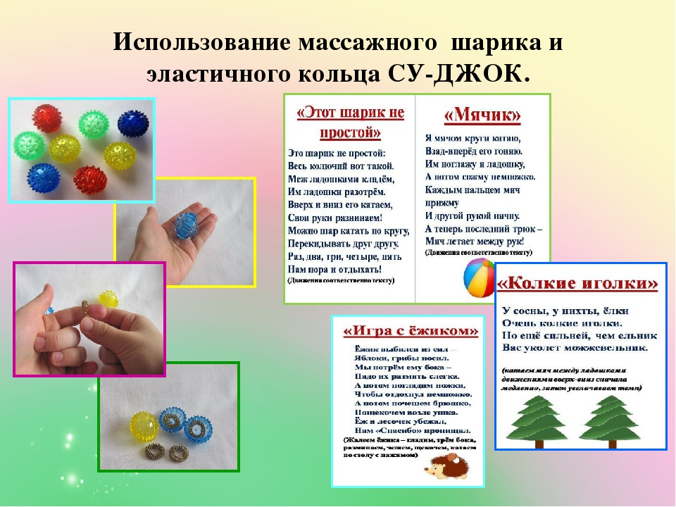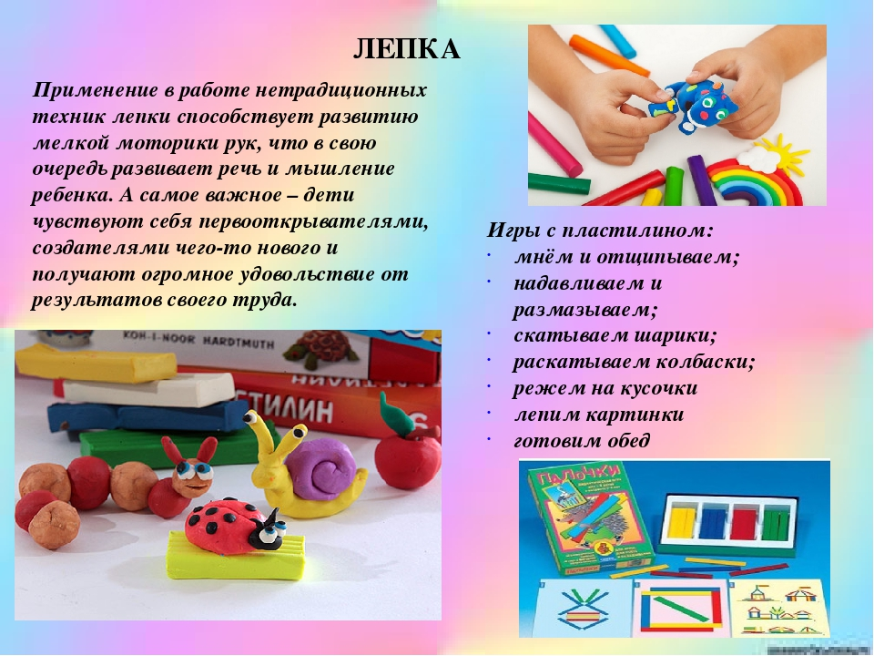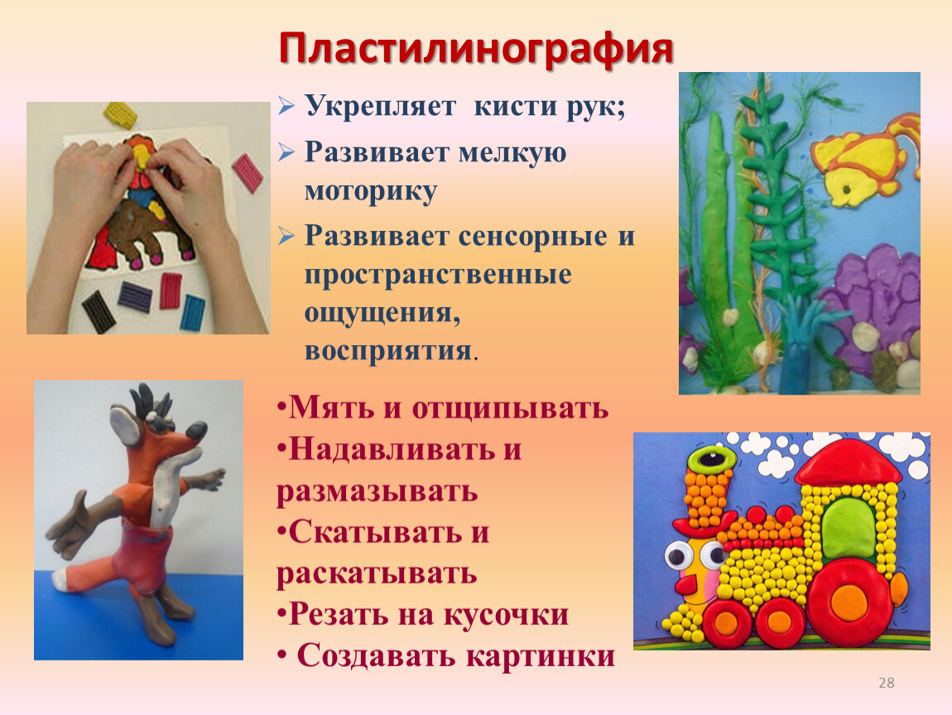

Диагностика уровня развития мелкой моторики
детей дошкольного возраста
В определённом возрасте он должен уметь выполнять различные задания. Для того чтобы определить уровень развития мелкой моторики, проводят диагностику. В первую очередь смотрят, насколько у него развита мелкая моторика. Существуют специальные задания, по мере выполнения которых определяется уровень владения моторикой рук. Для каждого возраста сложность таких упражнений разная.
Упражнения для 4–5 лет.
1. Колечко. Нужно соединить указательный и большой пальцы в виде кружочка, а остальные поднять вверх. Ребёнку предлагают удержать пальцы в таком положении в течение 10 секунд.
2. Проверяют, как ребёнок умеет рисовать прямые, изогнутые линии, волны.
3.Вырезание ножницами: ребёнок должен уметь вырезать по контуру простые геометрические фигуры.
4. Согнуть лист пополам: малыш должен как можно ровнее сложить лист бумаги А4.
Упражнения для 5–7 лет.
Рисовать прямые, ломаные, волнистые линии. Нарисовать человека.
На каждой руке поочерёдно вытянуть одновременно указательный палец и мизинец, продержать их в таком положении пять секунд.
3. Вырезать из квадрата круг.
4. Вырезать и наклеить изображения.
5. Воспроизвести пальчиковую игру.
6. Заштриховать изображение.
7. Сложить бумагу пополам, гармошкой, по диагонали.
8. Выложить изображение из крупы, семян.

Используемая литература:
Бардышева Т. Ю. Здравствуй, пальчик. Пальчиковые игры. – М.: «Карапуз», 2007.
Большакова С. Е. Формирование мелкой моторики рук: Игры и упражнения. – М.: ТЦ Сфера, 2006.
Крупенчук О. И. Пальчиковые игры. – СПб: Изд. дом «Литера», 2007.
Мельникова А. А. Мы охотились на льва. Развитие моторики. М.: «Карапуз», 2006.
Пименова Е. П. Пальчиковые игры. – Ростов-на-Дону: Феникс, 2007.
Тимофеева Е. Ю., Чернова Е. И. Пальчиковые шаги. Упражнения на развитие мелкой моторики. – СПб: Корона-Век, 2007.
Цвынтарный В. В. Играем пальчиками и развиваем речь – СПб: ИЧП «Хардфорд», 1996.
Соколова Ю. А. Игры с пальчиками. – М.: Эксмо, 2006.
Ермакова И.А. «Развиваем мелкую моторику у малышей»- СПб: Изд.дом «Литера», 2011г.
Кольцова М.М. «Развитие моторики».- М.:Эксмо, 2002
Светлова И. «Развиваем мелкую моторику». Эксмо-Пресс, 2001г
Строгонова И.А. «Дошкольное образование, развитие мелкой моторики у ребенка». –М: Эксмо, 2011.
Ткаченко Т.А. «С пальчиками играем, речь развиваем (для детей 3-5 лет). Екатеринбург:ООО Издательский до «Литур»,2016г.
Диченскова А.М. «Страна пальчиковых игра: идеи для развития мелкой моторики». Ростов н/Д:Феникс, 2016г

